МИНИСТЕРСТВО ЛЕСНОГО ХОЗЯЙСТВА И ОХРАНЫ ОБЪЕКТОВ
ЖИВОТНОГО МИРА НИЖЕГОРОДСКОЙ ОБЛАСТИ
Государственное бюджетное профессиональное образовательное учреждение
Нижегородской области
«КРАСНОБАКОВСКИЙ ЛЕСНОЙ КОЛЛЕДЖ»
(ГБПОУ НО «КБЛК»)

Практика. День 15. Кол-во часов: .

«Разработка комплексных тестовых сценариев (Unit + Integration + Contract) Язык программирования: Python 3.10+. Вариант 8»

Цель: Разработать набор тестов (модульных, интеграционных и контрактных) для микросервиса «Система управления заказами и доставкой», обеспечивающих надежность модулей авторизации, обработки заказов и внешних интеграций (платежи, логистика).

Выполнил: Козлов Александр,
Студент 24-ИС.

2026 г.
Вариант 8. Тестирование конкурентного доступа (ThreadPool)
Задача: Проверка резервирования товара в многопоточной среде.
Условие: Метод reserve_stock(product_id, amount) уменьшает количество на складе. Лимит = 5.
Требование: Запустить 10 потоков, проверяющих одновременное резервирование. В итоге 5 потоков должны получить исключение NotEnoughStockException.
Исходный код теста
import threading
import pytest
from app.services.stock import StockService
from app.exceptions import NotEnoughStockException

class TestConcurrentReservation:
"""
Тесты для проверки конкурентного резервирования товара
Вариант 8: Тестирование конкурентного доступа (ThreadPool)
"""

def test_concurrent_reservation_basic(self):
"""
Базовый тест конкурентного резервирования

Arrange:
- Создаем StockService с initial_stock=5
- Подготавливаем счетчик исключений с блокировкой
- Создаем 10 потоков для резервирования по 1 единице

Act:
- Запускаем все потоки параллельно
- Ожидаем завершения всех потоков

Assert:
- Ровно 5 потоков должны получить исключение NotEnoughStockException
- Остаток на складе должен стать 0
"""
# Arrange
stock_service = StockService(initial_stock=5)
product_id = 1
amount = 1
num_threads = 10
exception_count = 0
exception_lock = threading.Lock()
success_count = 0
success_lock = threading.Lock()

def reserve():
"""Функция резервирования для запуска в потоке"""
nonlocal exception_count, success_count
try:
stock_service.reserve_stock(product_id, amount)
with success_lock:
success_count += 1
except NotEnoughStockException:
with exception_lock:
exception_count += 1

# Act
threads = [threading.Thread(target=reserve) for _ in range(num_threads)]
for t in threads:
t.start()
for t in threads:
t.join()

# Assert
assert exception_count == 5, f"Ожидалось 5 исключений, получено {exception_count}"
assert success_count == 5, f"Ожидалось 5 успешных операций, получено {success_count}"
assert stock_service.get_remaining(product_id) == 0, "Остаток должен быть 0"

def test_concurrent_reservation_with_different_amounts(self):
"""
Тест с разными количествами резервирования

Проверяет, что система корректно обрабатывает запросы с разными объемами
"""
# Arrange
stock_service = StockService(initial_stock=10)
product_id = 1
operations = [3, 3, 2, 2, 1] # 5 операций, всего 11 единиц
expected_success = 4 # Первые 4 операции должны пройти (3+3+2+2=10)
expected_failures = 1 # Последняя операция должна упасть

exception_count = 0
success_count = 0
exception_lock = threading.Lock()
success_lock = threading.Lock()

def reserve(amount):
nonlocal exception_count, success_count
try:
stock_service.reserve_stock(product_id, amount)
with success_lock:
success_count += 1
except NotEnoughStockException:
with exception_lock:
exception_count += 1

# Act
threads = [threading.Thread(target=reserve, args=(amount,))
for amount in operations]
for t in threads:
t.start()
for t in threads:
t.join()

# Assert
assert success_count == expected_success, \
f"Ожидалось {expected_success} успешных операций, получено {success_count}"
assert exception_count == expected_failures, \
f"Ожидалось {expected_failures} исключений, получено {exception_count}"
assert stock_service.get_remaining(product_id) == 0

def test_concurrent_reservation_thread_safety(self):
"""
Проверка потокобезопасности через логирование

Убеждаемся, что конкурентные операции не приводят к гонкам данных
"""
# Arrange
stock_service = StockService(initial_stock=5)
product_id = 1
num_threads = 10
#CRW
def reserve():
try:
stock_service.reserve_stock(product_id, 1)
except NotEnoughStockException:
pass

# Act
threads = [threading.Thread(target=reserve) for _ in range(num_threads)]
for t in threads:
t.start()
for t in threads:
t.join()

# Assert
log = stock_service.get_reservation_log()
assert len(log) == 5, f"Должно быть 5 записей в логе, получено {len(log)}"

# Проверяем, что остатки в логе монотонно убывают
remainings = [entry['remaining'] for entry in log]
assert remainings == [4, 3, 2, 1, 0] or remainings == sorted(remainings, reverse=True), \
f"Остатки должны монотонно убывать: {remainings}"

# Проверяем, что каждый поток использовал уникальное имя (разные потоки)
thread_names = set(entry['thread'] for entry in log)
assert len(thread_names) == 5, "Должно быть 5 уникальных потоков"

def test_concurrent_reservation_stress(self):
"""
Стресс-тест с большим количеством потоков

Проверяет работу системы при высокой нагрузке
"""
# Arrange
stock_service = StockService(initial_stock=100)
product_id = 1
num_threads = 50
amount_per_thread = 2 # 50 * 2 = 100, все должны пройти

exception_count = 0
exception_lock = threading.Lock()

def reserve():
nonlocal exception_count
try:
stock_service.reserve_stock(product_id, amount_per_thread)
except NotEnoughStockException:
with exception_lock:
exception_count += 1

# Act
threads = [threading.Thread(target=reserve) for _ in range(num_threads)]
for t in threads:
t.start()
for t in threads:
t.join()

# Assert
assert exception_count == 0, f"Не должно быть исключений, получено {exception_count}"
assert stock_service.get_remaining(product_id) == 0, "Остаток должен быть 0"

@pytest.mark.parametrize("initial_stock, num_threads, amount_per_thread, expected_success, expected_failures, expected_remaining", [
(5, 10, 1, 5, 5, 0),
(10, 8, 2, 5, 3, 0),
(3, 6, 1, 3, 3, 0),
(20, 10, 3, 6, 4, 2), # 6 * 3 = 18, остаток 2
(15, 7, 2, 7, 0, 1), # 7 * 2 = 14, остаток 1
])
def test_concurrent_reservation_parametrized(
self,
initial_stock: int,
num_threads: int,
amount_per_thread: int,
expected_success: int,
expected_failures: int,
expected_remaining: int
):
"""
Параметризованный тест для проверки различных сценариев

Args:
initial_stock: Начальный остаток на складе
num_threads: Количество потоков
amount_per_thread: Количество резервирования в каждом потоке
expected_success: Ожидаемое количество успешных операций
expected_failures: Ожидаемое количество неудачных операций
expected_remaining: Ожидаемый остаток на складе
"""
# Arrange
stock_service = StockService(initial_stock=initial_stock)
product_id = 1
exception_count = 0
success_count = 0
exception_lock = threading.Lock()
success_lock = threading.Lock()

def reserve():
nonlocal exception_count, success_count
try:
stock_service.reserve_stock(product_id, amount_per_thread)
with success_lock:
success_count += 1
except NotEnoughStockException:
with exception_lock:
exception_count += 1

# Act
threads = [threading.Thread(target=reserve) for _ in range(num_threads)]
for t in threads:
t.start()
for t in threads:
t.join()

# Assert
assert success_count == expected_success, \
f"Ожидалось {expected_success} успешных операций, получено {success_count}"
assert exception_count == expected_failures, \
f"Ожидалось {expected_failures} исключений, получено {exception_count}"
assert stock_service.get_remaining(product_id) == expected_remaining, \
f"Ожидался остаток {expected_remaining}, получено {stock_service.get_remaining(product_id)}"

Прогон тестов
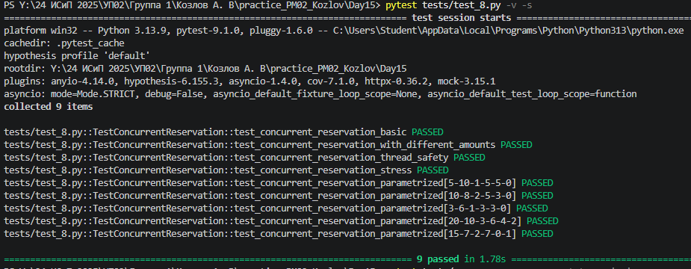

HTML-отчеты
